**Tugas 3. Membuat halaman index dengan HTML, CSS dan Java Script**



**Oleh:**

**Kenny Belle Lesmana 2108561015**

**I Komang Gede Apriana 2108561031**

**Albert Okario 2108561059**

**I Gusti Putu Wisnu Wardhana 2108561064**

**Program Studi Informatika, Fakultas Matematika dan Ilmu Pengetahuan Alam, Universitas Udayana**

**Tahun 2023**

1. **Penjelasan Materi**

**a. HTML**

HTML adalah singkatan dari HyperText Markup Language. Ini adalah bahasa markup yang digunakan untuk membuat halaman web dan aplikasi web. HTML adalah bahasa markup standar yang digunakan untuk membuat halaman web dan merupakan tulang punggung World Wide Web. HTML digunakan untuk menyusun konten di web, seperti judul, paragraf, daftar, dan tabel, dan untuk menambahkan elemen multimedia seperti gambar dan video. HTML adalah bahasa berbasis teks yang menggunakan tag untuk menentukan struktur dan konten halaman web. Tag dilampirkan dalam kurung sudut dan digunakan untuk menentukan jenis konten yang sedang didefinisikan. Misalnya, tag <p> digunakan untuk mendefinisikan paragraf teks, dan tag <img> digunakan untuk menyisipkan gambar ke halaman web. HTML sering digunakan bersamaan dengan teknologi web lain seperti CSS dan JavaScript untuk membuat halaman web yang interaktif dan dinamis [1]

**b. CSS**

CSS adalah singkatan dari Cascading Style Sheets. Ini adalah bahasa style sheet yang digunakan untuk menggambarkan presentasi dokumen yang ditulis dalam HTML atau XML. CSS digunakan untuk menentukan tata letak, warna, font, dan aspek visual lainnya dari halaman web. CSS memungkinkan desainer web untuk memisahkan tampilan halaman web dari kontennya, membuatnya lebih mudah untuk memelihara dan memperbarui desain situs web. CSS bekerja dengan mengasosiasikan aturan dengan elemen HTML. Aturan ini menentukan bagaimana konten elemen harus ditampilkan. Misalnya, aturan mungkin menetapkan bahwa semua elemen <h1> harus ditampilkan dalam font dan warna tertentu. CSS dapat digunakan untuk membuat tata letak yang kompleks, animasi, dan efek visual lainnya pada halaman web. CSS sering digunakan bersamaan dengan HTML dan JavaScript untuk membuat halaman web yang interaktif dan dinamis [1]

**d. Javascript**

JavaScript adalah bahasa pemrograman yang digunakan untuk membuat halaman web yang interaktif dan dinamis. JavaScript sering digunakan bersamaan dengan HTML dan CSS untuk membuat aplikasi web. JavaScript memungkinkan pengembang web untuk menambahkan interaktivitas ke halaman web, seperti validasi formulir, animasi, dan efek visual lainnya. JavaScript adalah bahasa skrip sisi klien, yang berarti JavaScript berjalan di komputer pengguna, bukan di server web. Ini memungkinkan JavaScript digunakan untuk membuat aplikasi web yang responsif dan interaktif. JavaScript juga dapat digunakan di sisi server dengan teknologi seperti Node.js untuk membuat aplikasi web full-stack. JavaScript adalah bahasa pemrograman tingkat tinggi, dinamis, dan ditafsirkan yang mudah dipelajari dan banyak digunakan dalam pengembangan web [2]

1. **Tangkapan Layar Halaman Website**

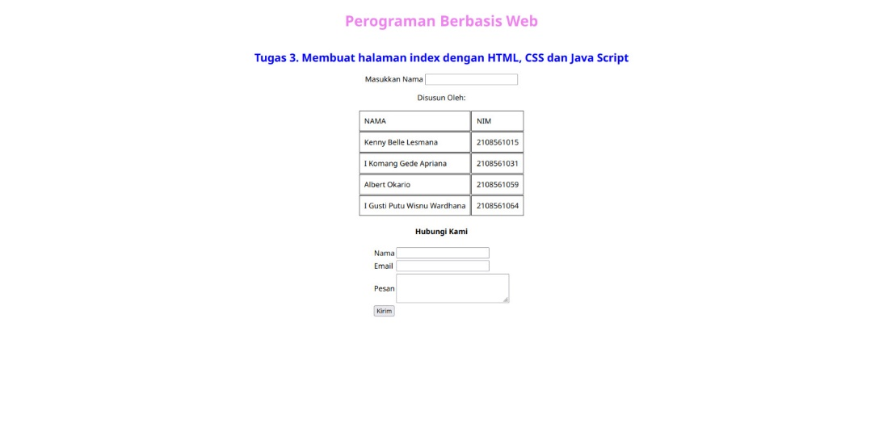

1. **Struktur File**

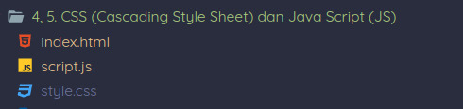

1. **Link Website**

<https://pemrograman-berbasis-web-sk3j.vercel.app/>

**Daftar Pustaka**

[1]Miller, Frederic P. et al. “HTML Element: HTML, Tag, Computer monitor, Markup language, Standard Generalized Markup Language, Document Type Definition, Span and div, Form (web), Framing (World Wide Web).” (2009).

[2] Toal, Raymond J. and John David N. Dionisio. “The JavaScript Programming Language.” (2009).